1、概述
Drawable在我们平时的开发中，基本都会用到，而且给大家非常的有用。那么什么是Drawable呢？能够在canvas上绘制的一个玩意，而且相比于View，并不需要去考虑measure、layout，仅仅只要去考虑如何draw（canavs）。当然了，对于Drawable传统的用法，大家肯定不陌生 ，今天主要给大家带来以下几个Drawable的用法：
1、自定义Drawable，相比View来说，Drawable属于轻量级的、使用也很简单。以后自定义实现一个效果的时候，可以改变View first的思想，尝试下Drawable first。
2、自定义状态，相信大家对于State Drawable都不陌生，但是有没有尝试过去自定义一个状态呢？
3、利用Drawable提升我们的UI Perfermance ， 如何利用Drawable去提升我们的UI的性能。

2、Drawable基本概念
一般情况下，除了直接使用放在Drawable下的图片，其实的Drawable的用法都和xml相关，我们可以使用shape、layer-list等标签绘制一些背景，还可以通过selector标签定义View的状态的效果等。当然了基本每个标签都对应于一个真正的实体类，关系如下：（图片来自：Cyril Mottier ：master_android_drawables）
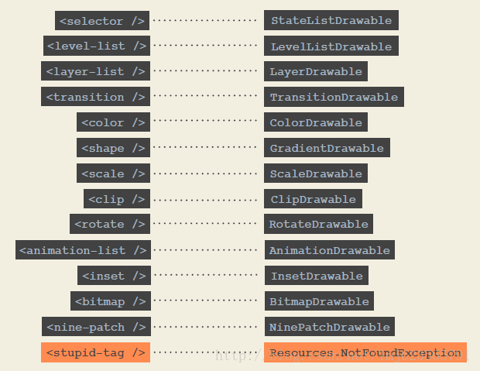
常见的用法这里就不举例了，下面开始看本文的重点。

2、自定义Drawable
关于自定义Drawable，可以通过写一个类，然后继承自Drawable ， 类似于自定义View，当然了自定义Drawable的核心方法只有一个，那就是draw。那么自定义Drawable到底有什么实际的作用呢？能干什么呢？
相信大家对于圆角、圆形图片都不陌生，并且我曾经写过通过自定义View实现的方式，具体可参考：
Android BitmapShader 实战 实现圆形、圆角图片
Android Xfermode 实战 实现圆形、圆角图片
那我今天要告诉你，不需要自定义View，自定义Drawable也能实现，而且更加简单、高效、使用范围更广（你可以作为任何View的背景）。

1、RoundImageDrawable
代码比较简单，下面看下RoundImageDrawable
[java] view plaincopy
- package com.zhy.view;

- import android.graphics.Bitmap;
- import android.graphics.BitmapShader;
- import android.graphics.Canvas;
- import android.graphics.ColorFilter;
- import android.graphics.Paint;
- import android.graphics.PixelFormat;
- import android.graphics.RectF;
- import android.graphics.Shader.TileMode;
- import android.graphics.drawable.Drawable;

- public class RoundImageDrawable extends Drawable
- {

- private Paint mPaint;
- private Bitmap mBitmap;

- private RectF rectF;

- public RoundImageDrawable(Bitmap bitmap)
- {
- mBitmap = bitmap;
- BitmapShader bitmapShader = new BitmapShader(bitmap, TileMode.CLAMP,
- TileMode.CLAMP);
- mPaint = new Paint();
- mPaint.setAntiAlias(true);
- mPaint.setShader(bitmapShader);
- }

- @Override
- public void setBounds(int left, int top, int right, int bottom)
- {
- super.setBounds(left, top, right, bottom);
- rectF = new RectF(left, top, right, bottom);
- }

- @Override
- public void draw(Canvas canvas)
- {
- canvas.drawRoundRect(rectF, 30, 30, mPaint);
- }

- @Override
- public int getIntrinsicWidth()
- {
- return mBitmap.getWidth();
- }

- @Override
- public int getIntrinsicHeight()
- {
- return mBitmap.getHeight();
- }

- @Override
- public void setAlpha(int alpha)
- {
- mPaint.setAlpha(alpha);
- }

- @Override
- public void setColorFilter(ColorFilter cf)
- {
- mPaint.setColorFilter(cf);
- }

- @Override
- public int getOpacity()
- {
- return PixelFormat.TRANSLUCENT;
- }

- }
核心代码就是draw了，but，我们只需要一行~~~~setAlpha、setColorFilter、getOpacity、draw这几个方法是必须实现的，不过除了draw以为，其他都很简单。getIntrinsicWidth、getIntrinsicHeight主要是为了在View使用wrap_content的时候，提供一下尺寸，默认为-1可不是我们希望的。setBounds就是去设置下绘制的范围。
ok，圆角图片就这么实现了，easy 不~~
看下用法：
[java] view plaincopy
- Bitmap bitmap = BitmapFactory.decodeResource(getResources(),
- R.drawable.mv);
- ImageView iv = (ImageView) findViewById(R.id.id_one);
- iv.setImageDrawable(new RoundImageDrawable(bitmap));
ok，贴一下我们的效果图，两个ImageView和一个TextView
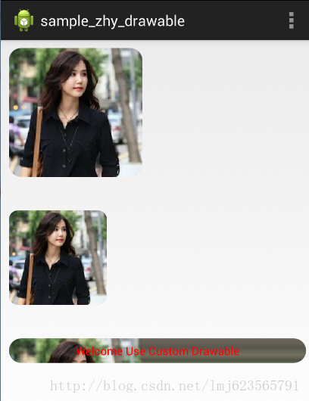
可以看到，不仅仅用于ImageView去实现圆角图片，并且可以作为任何View的背景，在ImageView中的拉伸的情况，配下ScaleType即可。在其他View作为背景时，如果出现拉伸情况，请参考：Android BitmapShader 实战 实现圆形、圆角图片 。 足够详细了。

2、CircleImageDrawable
那么下来，我们再看看自定义圆形Drawable的写法:
[java] view plaincopy
- package com.zhy.view;

- import android.graphics.Bitmap;
- import android.graphics.BitmapShader;
- import android.graphics.Canvas;
- import android.graphics.ColorFilter;
- import android.graphics.Paint;
- import android.graphics.PixelFormat;
- import android.graphics.RectF;
- import android.graphics.Shader.TileMode;
- import android.graphics.drawable.Drawable;

- public class CircleImageDrawable extends Drawable
- {

- private Paint mPaint;
- private int mWidth;
- private Bitmap mBitmap ;

- public CircleImageDrawable(Bitmap bitmap)
- {
- mBitmap = bitmap ;
- BitmapShader bitmapShader = new BitmapShader(bitmap, TileMode.CLAMP,
- TileMode.CLAMP);
- mPaint = new Paint();
- mPaint.setAntiAlias(true);
- mPaint.setShader(bitmapShader);
- mWidth = Math.min(mBitmap.getWidth(), mBitmap.getHeight());
- }

- @Override
- public void draw(Canvas canvas)
- {
- canvas.drawCircle(mWidth / 2, mWidth / 2, mWidth / 2, mPaint);
- }

- @Override
- public int getIntrinsicWidth()
- {
- return mWidth;
- }

- @Override
- public int getIntrinsicHeight()
- {
- return mWidth;
- }

- @Override
- public void setAlpha(int alpha)
- {
- mPaint.setAlpha(alpha);
- }

- @Override
- public void setColorFilter(ColorFilter cf)
- {
- mPaint.setColorFilter(cf);
- }

- @Override
- public int getOpacity()
- {
- return PixelFormat.TRANSLUCENT;
- }

- }
一样出奇的简单，再看一眼效果图：
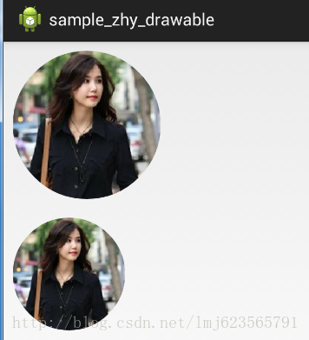
ok，关于自定义Drawable的例子over~~~接下来看自定义状态的。
上述参考了：Romain Guy's Blog

3、自定义Drawable State
关于Drawable State，state_pressed神马的，相信大家都掌握的特别熟练了。
那么接下来，我们有个需求，类似于邮箱，邮件以ListView形式展示，但是我们需要一个状态去标识出未读和已读：so，我们自定义一个状态state_message_readed。
效果图：
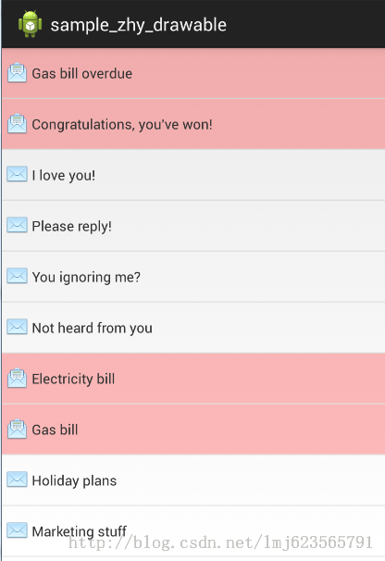
可以看到，如果是已读的邮件，我们的图标是打开状态，且有个淡红色的背景。那么如何通过自定义drawable state 实现呢？
自定义drawable state 需要分为以下几个步骤：
1、res/values/新建一个xml文件：drawable_status.xml
[html] view plaincopy
- <?xml version="1.0" encoding="utf-8"?>
- <resources>
- <declare-styleable name="MessageStatus">
- <attr name="state_message_readed" format="boolean" />
- </declare-styleable>
- </resources>

2、继承Item的容器
我们这里Item选择RelativeLayout实现，我们需要继承它，然后复写它的onCreateDrawableState方法，把我们自定义的状态在合适的时候添加进去。
[java] view plaincopy
- package com.zhy.view;

- import com.zhy.sample.drawable.R;

- import android.content.Context;
- import android.util.AttributeSet;
- import android.widget.RelativeLayout;

- public class MessageListItem extends RelativeLayout
- {

- private static final int[] STATE_MESSAGE_READED = { R.attr.state_message_readed };
- private boolean mMessgeReaded = false;

- public MessageListItem(Context context, AttributeSet attrs)
- {
- super(context, attrs);
- }

- public void setMessageReaded(boolean readed)
- {
- if (this.mMessgeReaded != readed)
- {
- mMessgeReaded = readed;
- refreshDrawableState();
- }
- }

- @Override
- protected int[] onCreateDrawableState(int extraSpace)
- {
- if (mMessgeReaded)
- {
- final int[] drawableState = super
- .onCreateDrawableState(extraSpace + 1);
- mergeDrawableStates(drawableState, STATE_MESSAGE_READED);
- return drawableState;
- }
- return super.onCreateDrawableState(extraSpace);
- }

- }
代码不复杂，声明了一个STATE_MESSAGE_READED，然后在mMessgeReaded=true的情况下，通过onCreateDrawableState方法，加入我们自定义的状态。
类似的代码，大家可以看看CompoundButton（CheckBox父类）的源码，它有个checked状态：
[java] view plaincopy
- @Override
- protected int[] onCreateDrawableState(int extraSpace) {
- final int[] drawableState = super.onCreateDrawableState(extraSpace + 1);
- if (isChecked()) {
- mergeDrawableStates(drawableState, CHECKED_STATE_SET);
- }
- return drawableState;
- }
3、使用
布局文件：
[html] view plaincopy
- <com.zhy.view.MessageListItem xmlns:android="http://schemas.android.com/apk/res/android"
- xmlns:tools="http://schemas.android.com/tools"
- android:layout_width="match_parent"
- android:layout_height="50dp"
- android:background="@drawable/message_item_bg" >

- <ImageView
- android:id="@+id/id_msg_item_icon"
- android:layout_width="30dp"
- android:src="@drawable/message_item_icon_bg"
- android:layout_height="wrap_content"
- android:duplicateParentState="true"
- android:layout_alignParentLeft="true"
- android:layout_centerVertical="true"
- />

- <TextView
- android:id="@+id/id_msg_item_text"
- android:layout_width="match_parent"
- android:layout_height="wrap_content"
- android:layout_centerVertical="true"
- android:layout_toRightOf="@id/id_msg_item_icon" />

- </com.zhy.view.MessageListItem>
很简单，一个图标，一个文本；
Activity
[java] view plaincopy
- package com.zhy.sample.drawable;

- import com.zhy.view.MessageListItem;

- import android.app.ListActivity;
- import android.os.Bundle;
- import android.view.LayoutInflater;
- import android.view.View;
- import android.view.ViewGroup;
- import android.widget.ArrayAdapter;
- import android.widget.TextView;

- public class CustomStateActivity extends ListActivity
- {
- private Message[] messages = new Message[] {
- new Message("Gas bill overdue", true),
- new Message("Congratulations, you've won!", true),
- new Message("I love you!", false),
- new Message("Please reply!", false),
- new Message("You ignoring me?", false),
- new Message("Not heard from you", false),
- new Message("Electricity bill", true),
- new Message("Gas bill", true), new Message("Holiday plans", false),
- new Message("Marketing stuff", false), };

- @Override
- protected void onCreate(Bundle savedInstanceState)
- {
- super.onCreate(savedInstanceState);

- getListView().setAdapter(new ArrayAdapter<Message>(this, -1, messages)
- {
- private LayoutInflater mInflater = LayoutInflater
- .from(getContext());

- @Override
- public View getView(int position, View convertView, ViewGroup parent)
- {
- if (convertView == null)
- {
- convertView = mInflater.inflate(R.layout.item_msg_list,
- parent, false);
- }
- MessageListItem messageListItem = (MessageListItem) convertView;
- TextView tv = (TextView) convertView
- .findViewById(R.id.id_msg_item_text);
- tv.setText(getItem(position).message);
- messageListItem.setMessageReaded(getItem(position).readed);
- return convertView;
- }

- });

- }
- }
代码很简单，但是可以看到，我们需要在getView里面中去使用调用setMessageReaded方法，当然了其他的一些状态，肯定也要手动触发，比如在ACTION_DOWN中触发pressed等。请勿纠结咋没有使用ViewHolder什么的，自己添加下就行。
本例参考自：Example from github

4、提升我们的UI Perfermance
现在大家越来越注重性能问题，其实没必要那么在乎，但是既然大家在乎了，这里通过Cyril Mottier ：master_android_drawables ppt中的一个例子来说明如果利用Drawable来提升我们的UI的性能。
大家看这样一个效果图：
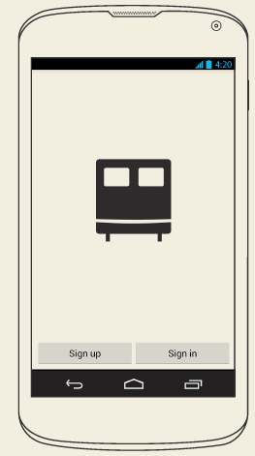
布局文件：
[html] view plaincopy
- <?xml version="1.0" encoding="utf-8"?>
- <FrameLayout xmlns:android="http://schemas.android.com/apk/res/android"
- android:layout_width="match_parent"
- android:layout_height="match_parent"
- android:background="@color/app_background"
- android:padding="8dp" >

- <ImageView
- android:layout_width="wrap_content"
- android:layout_height="wrap_content"
- android:layout_gravity="center"
- android:layout_marginBottom="24dp"
- android:src="@drawable/logo" />

- <LinearLayout
- android:layout_width="match_parent"
- android:layout_height="48dp"
- android:layout_gravity="bottom"
- android:orientation="horizontal" >

- <Button
- android:layout_width="0dp"
- android:layout_height="fill_parent"
- android:layout_weight="1"
- android:text="@string/sign_up" />

- <Button
- android:layout_width="0dp"
- android:layout_height="fill_parent"
- android:layout_weight="1"
- android:text="@string/sign_in" />
- </LinearLayout>

- </FrameLayout>
可以看到最外层是FrameLayout仅仅是为了设置背景图和padding，这样的布局相信很多人也写过。
再看看这个布局作为APP启动时，用户的直观效果：
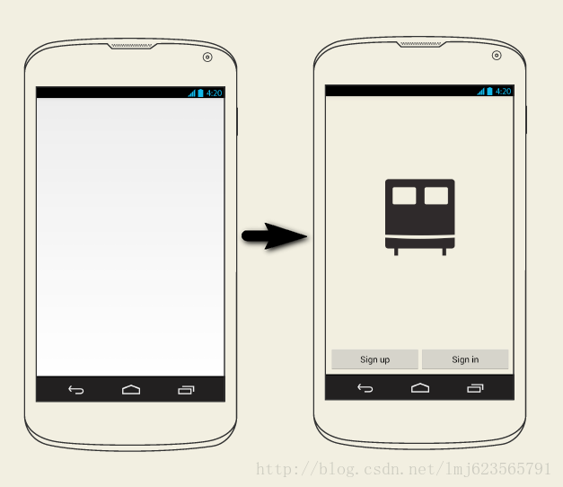
用户首先看到一个白板，然后显示出我们的页面。接下来，我们将利用Drawable改善我们的UI性能以及用户体验。
1、首先，我们去除我们最外层的FrameLayout，然后自定义一个drawable的xml，叫做logo.xml
[html] view plaincopy
- <?xml version="1.0" encoding="utf-8"?>
- <layer-list xmlns:android="http://schemas.android.com/apk/res/android" >
- <item>

- <shape android:shape="rectangle" >
- <solid android:color="@color/app_background" />
- </shape>
- </item>

- <item android:bottom="48dp">
- <bitmap
- android:gravity="center"
- android:src="@drawable/logo" />
- </item>
- </layer-list>
ok，这个drawable是设置了我们的背景和logo；
2、将其作为我们当前Activity的windowBackground
[html] view plaincopy
- <?xml version="1.0" encoding="utf-8"?>
- <resources>
- <style
- name="Theme.Default.NoActionBar"
- parent="@android:style/Theme.Holo.Light.NoActionBar" >
- <item name="android:windowBackground">@drawable/login</item>
- </style>
- </resources>
3、设置到Activity上：
[html] view plaincopy
- <activity
- android:name="LoginActivity"
- android:theme="@style/Theme.Default.NoActionBar">
Ok，这样不仅最小化了我们的layout，现在我们的layout里面只有一个LinearLayout和两个按钮；并且提升了用户体验，现在用户的直观效果时：
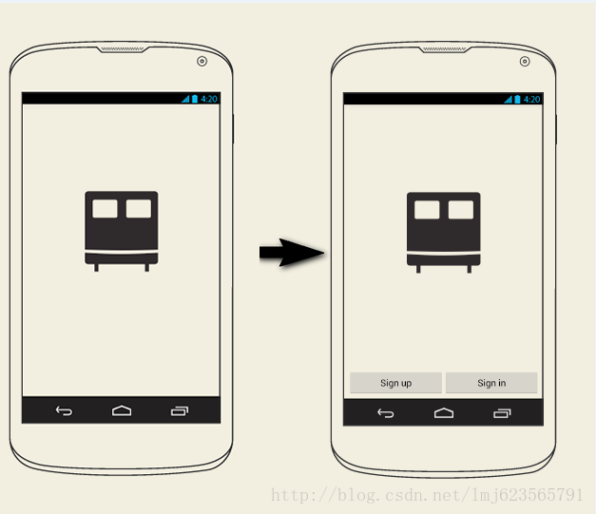
是不是体验好很多，个人很喜欢这个例子~~

ok，到此我们的文章就over了~~~大多数内容参考自一些牛人写的例子，例子还是棒棒哒，大家看完本文的同时，也可以去挖掘挖掘一些东西~~

